TARİH :19.07.2019
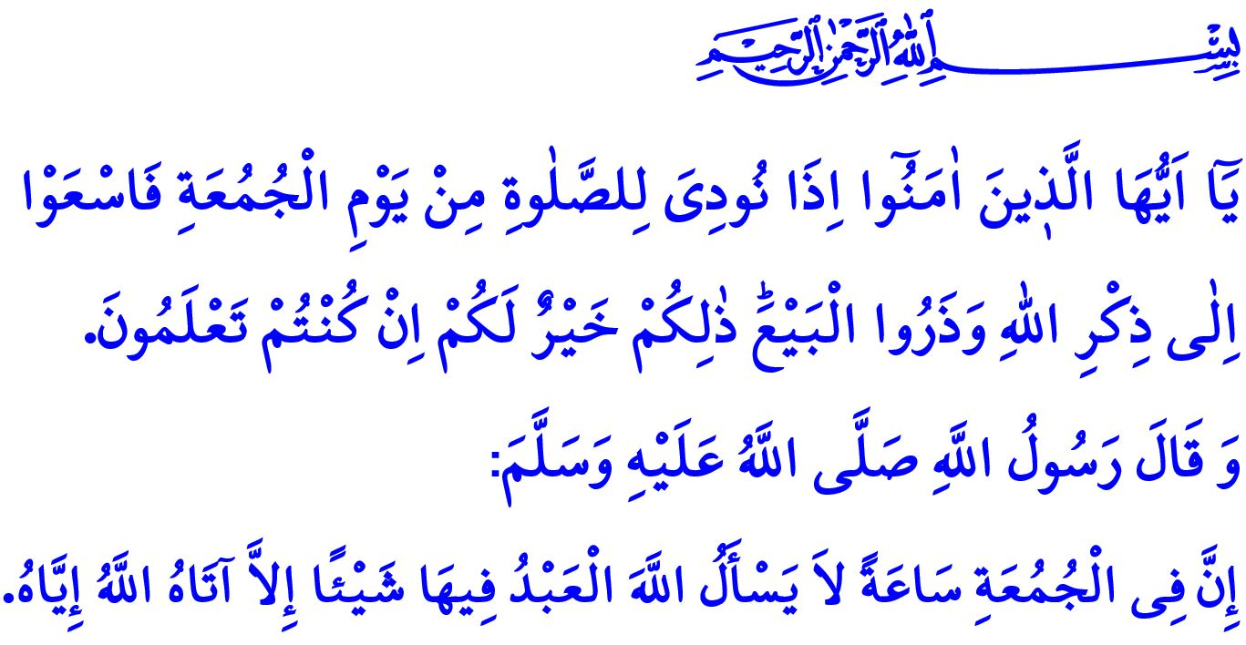
CUMA NAMAZI VE ADABI
Muhterem Müslümanlar!
Bugün Cuma. Günlerin en hayırlısı, en bereketlisi. Bugün müminlerin bayramı, haftalık toplanma zamanı. Rahmet ve mağfiret, kardeşlik ve ülfet vesilesi.
Kıymeti ve faziletiyle diğer günlerden ayrılan bambaşka bir maneviyat iklimi. Peygamberimiz (s.a.s) Cuma gününü bizlere şöyle anlatır: “Üzerine güneş doğan en hayırlı gün cuma günüdür. Âdem o gün yaratıldı, o gün cennete konuldu ve o gün cennetten çıkarıldı. Kıyamet de ancak cuma günü kopacaktır.”
Aziz Müminler!
Bugün, yerine getirmemiz gereken en önemli sorumluluk Cuma namazını eda etmektir. Zira Cuma namazı müminlere farz kılınmıştır. Hutbemin başında okuduğum ayet-i kerimede Yüce Rabbimiz şöyle buyurur: “Ey iman edenler! Cuma günü namaz için çağrı yapıldığı zaman, hemen Allah’ın zikrine koşun ve alışverişi bırakın. Eğer bilirseniz bu, sizin için daha hayırlıdır.”
Geçerli bir mazereti olmadığı halde Cuma namazını ihmal etmek büyük bir vebal, büyük bir günahtır. Allah Resûlü (s.a.s) bu konuda bizi şöyle ikaz eder: “Her kim önemsemediğinden dolayı Cuma namazını üç defa terk ederse kalbi mühürlenir.”
Kıymetli Müslümanlar!
Cumanın bereketinden istifade etmeyi murad eden her mümin, Peygamberimizin sünnetine uyarak Cuma namazına hazırlanır. Güzelce abdestini alır, bedenini temizler. Kıyafetinin hem temiz hem de namazın şartlarından olan setr-i avrete uygun olmasına özen gösterir. Nahoş kokan yiyecekler yiyip camiye gelmenin sünnete aykırı olduğunu bilir. Güzel kokular sürünür. İbadetin ruhuna, cemaatin huşûuna uygun davranır. Safların sık ve düzgün olmasına riayet eder. Cuma namazına hürmet göstererek gürültü yapmaktan ve yanı başında huzura duranları rahatsız etmekten kaçınır.

Değerli Müslümanlar!
Bu mübarek günde, dikkat etmemiz gereken diğer bir husus ise Cuma hutbesidir. Hutbe, minberden ümmete sesleniştir. Müminlere nasihat, hatırlatma ve uyarıdır. İmana, irfana, ahlaka davet; hakikate çağrıdır. Hutbe aynı zamanda Cuma namazının bir şartıdır. Tıpkı namaz gibi hutbe de bir ibadettir.
Hutbe okunurken huşû içinde, sessizce ve can kulağıyla hatibi dinlemek dini bir gerekliliktir. Hutbe esnasında yanındakiyle konuşmak ya da cep telefonuyla uğraşmak, hutbenin özünden uzaklaşmaya, sevabından mahrum kalmaya sebep olur. Üzülerek ifade etmek gerekir ki ibadetin ruhuna aykırı söz konusu davranışlar cemaatimiz arasında gittikçe yaygınlaşmaktadır. Hâlbuki Resul-i Ekrem (s.a.s) hutbe esnasında yanında konuşan arkadaşını ikaz etmeyi dahi hoş karşılamamış ve bu konuda ümmetini şöyle uyarmıştır: “Cuma günü imam hutbe okurken konuşan arkadaşına ‘Sus!’ bile desen, hatalı bir iş yapmış olursun.”
Aziz Müminler!
Üzerine güneş doğan en hayırlı gün olan Cuma gününün feyiz ve bereketinden istifade etmeye gayret edelim. Bugünü birbirimizle tanışmaya, kaynaşmaya, kardeşlik bağlarımızı güçlendirmeye vesile kılalım. Birbirimizin halini hatırını sormak, mutluluğunu paylaşmak, derdiyle hemhâl olmak için fırsat bilelim. İhtiyacı olana, darda kalana, hasta olana yardımcı olmanın çarelerini arayalım. Cuma günleri, asr-ı saadette olduğu gibi ailece camiye koşalım. Çocuklarımızı sevgiyle Cuma namazına alıştıralım, gençlerimizi Cumanın huzuruna davet edelim.
Hutbenin, namazın bir parçası olduğunu unutmayalım. Hutbe esnasında ilgi ve alakamızı sadece hatibe ve hutbeye verelim. İbadetimizin ruhuna uymayan davranışlardan sakınalım. Duaların kabul olunduğu bu icabet vaktinde bedenimiz, zihnimiz, kalbimiz ve gönlümüz sadece Rahmân’a yönelsin.
Hutbemi Peygamber Efendimizin şu müjdesiyle bitiriyorum: “Cuma günü öyle bir an vardır ki kul o anda Allah'tan bir şey dilerse, Allah ona isteğini mutlaka verir.”

Müslim, Cum’a, 18.
Cum’a, 62/9.
İbn Mâce, İkâmet, 93.
Müslim, Cum’a, 11.
Tirmizî, Cum'a, 2. Din Hizmetleri Genel Müdürlüğü

